选题：对 “Wirebond.tiff”图像进行方向性边缘提取，要求至少检测出四个方向的边缘（0、45、90、135度方向）。

实验结果：

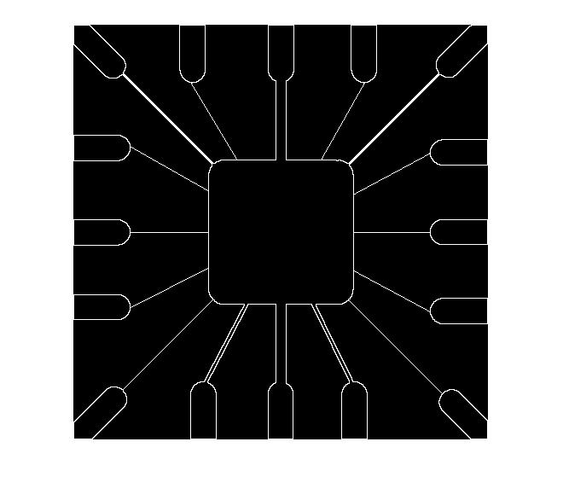

实现过程：用3x3的线检测模板对原图像分别进行水平，45°，90°，135°边缘提取，得到四个方向的边缘图像，然后将四个方向的边缘图像相加得到最终的完整的边缘图像。

matlab代码：

A=imread(' Wirebond.tif');%读取原图像

A=A\*255;%乘以255

figure,imshow(A);%显示原图像

F1=[-1 -1 -1;2 2 2;-1 -1 -1];%0度，水平线检测模板

g1=sob(A,F1);%得水平边缘

F2=[2 -1 -1;-1 2 -1;-1 -1 2];%90度，线检测模板

g2=sob(A,F2);%得竖直边缘

F3=[-1 2 -1;-1 2 -1;-1 2 -1];%45度，线检测模板

g3=sob(A,F3);%得45度边缘

F4=[-1 -1 2;-1 2 -1;2 -1 -1];%135度，135度线检测模板

g4=sob(A,F4);%得135度边缘

g=g1+g2+g3+g4;%将4个方向的边缘相加得完整的边缘图像

[m,n]=size(g);

%将g化为二值图像

for x=1:m

for y=1:n

if g(x,y)>=255

g(x,y)=255;

else

g(x,y)=0;

end

end

end

%显示图像

figure,imshow(g,[]);

%边缘检测函数

function [g]=sob(A,F)

w=1;%3x3的模板

A=double(A);%输出浮点图像

dim = size(A);%图片大小486x486

B = zeros(dim);%创建一个和原图像一样大小的0矩阵

for i = 1:dim(1)

for j = 1:dim(2)

% 提取局部区域

iMin = max(i-w,1);

iMax = min(i+w,dim(1));

jMin = max(j-w,1);

jMax = min(j+w,dim(2));

%定义当前所作用的区域为(iMin:iMax,jMin:jMax)

I = A(iMin:iMax,jMin:jMax);%提取该区域的源图像值赋给I

G=F((iMin:iMax)-i+w+1,(jMin:jMax)-j+w+1);%提取某一像素点的模板

B(i,j) = sum(G(:).\*I(:));%卷积

end

end

g=B;

end